**恪尽职守 拾金不昧 集团项目荣获客户单位表扬信**

12月18日，集团收到了一封来自广州知识城邻里中心的表扬信，该信件言辞真诚细致，对集团为城南邻里项目所提供的安保服务表示感谢，并高度认可赞扬了集团所驻保安团队为该项目的安全管理工作所作出的积极贡献。

这份表扬信用动人的文字记录了集团安保团队进驻项目后所做的点点滴滴。

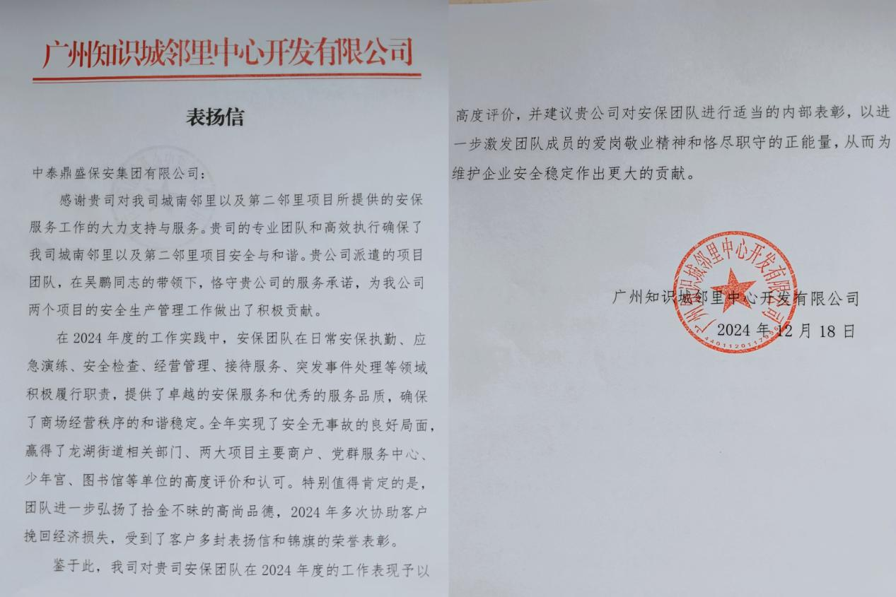

自进驻以来，集团的队员们便在保安队长吴鹏的带领下，全身心投入到日常安保执勤工作中。

无论是晨曦微露还是夜幕深沉，哨岗上总有他们挺拔的身姿；应急演练时，他们反应迅速、配合默契，展现出高超的应急处理能力；在安全检查环节，他们细致入微，不放过任何一个可能存在的隐患；在经营管理和接待方面，他们礼貌周到，尽显专业风范；面对突发事件，他们更是冷静果决、第一时间化解危机。

也正是凭借着这样全方面的卓越服务，商场经营秩序得以和谐稳定运行，全年安全无事故的佳绩熠熠生辉。而这份成绩不仅赢得了街道相关部门的肯定，也收获了两大项目主要商户、党群服务中心、少年宫、图书馆等单位的高度赞誉。

与此同时，该项目队员也始终秉持着拾金不昧和乐于助人的高尚品质，在2024年多次协助客户挽回经济损失。那些纷至沓来的表扬信和近期，也成为了他们荣誉的勋章。

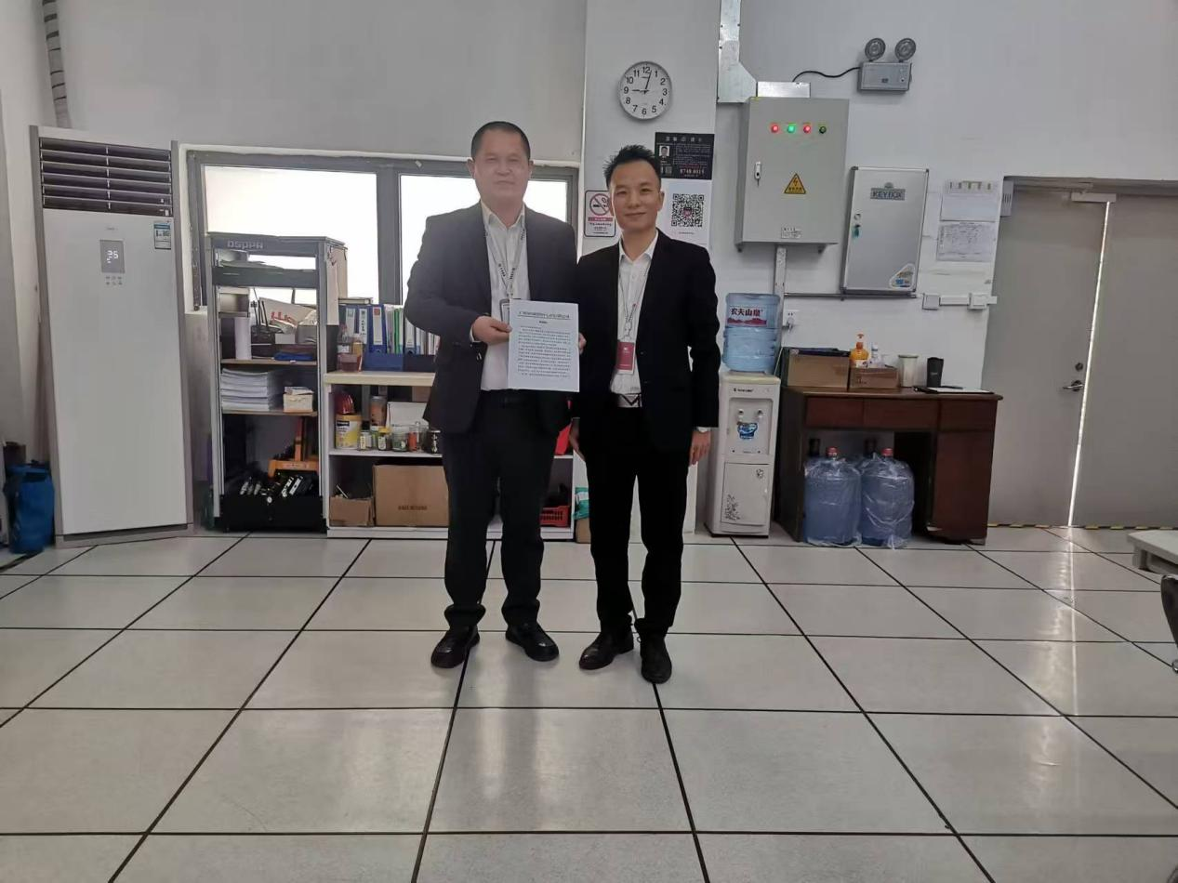

安保之路，责任为基，服务为石。集团将以每一次荣誉为新的起点，继续以专业服务筑牢安全防线，以赤诚之心守护每一份信任，不矜细行，终累大德，于平凡点滴之间汇聚安保力量，为平安保驾护航，书写安保工作的踏实篇章。